Luxmetr

řízený mikroprocesorem

Tomáš Pavlíček
4.EA
OBSAH:

- Schéma luxmetru
  - Blokové schéma
  - Schéma zapojení

- Volba snímače optického záření
  - Fotorezistor
  - Solární článek
    - a
    - b
  - Fotodioda BPW34
  - Fotodioda BPW21R
    - Popis
    - Vlastnosti diody BPW21R (údaje výrobce Vishay)
    - Spektrální závislost fotodiody BPW21

Závislost I_{K}=f(E) fotodiody BPW21

- Převodník proud/napětí, zesilovač
  - princip
  - _

- Mikroprocesor, LCD display
  - Připojení převodníku I/U k mikroprocesoru
  - Zdrojový kód
  - _

- Použití luxmetru

- Závěr

Popis softwaru
Co je to osvětlení

Schéma luxmetru

Blokové schéma
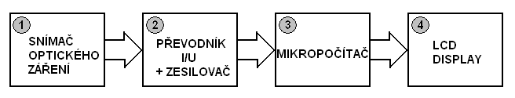

Schéma zapojení
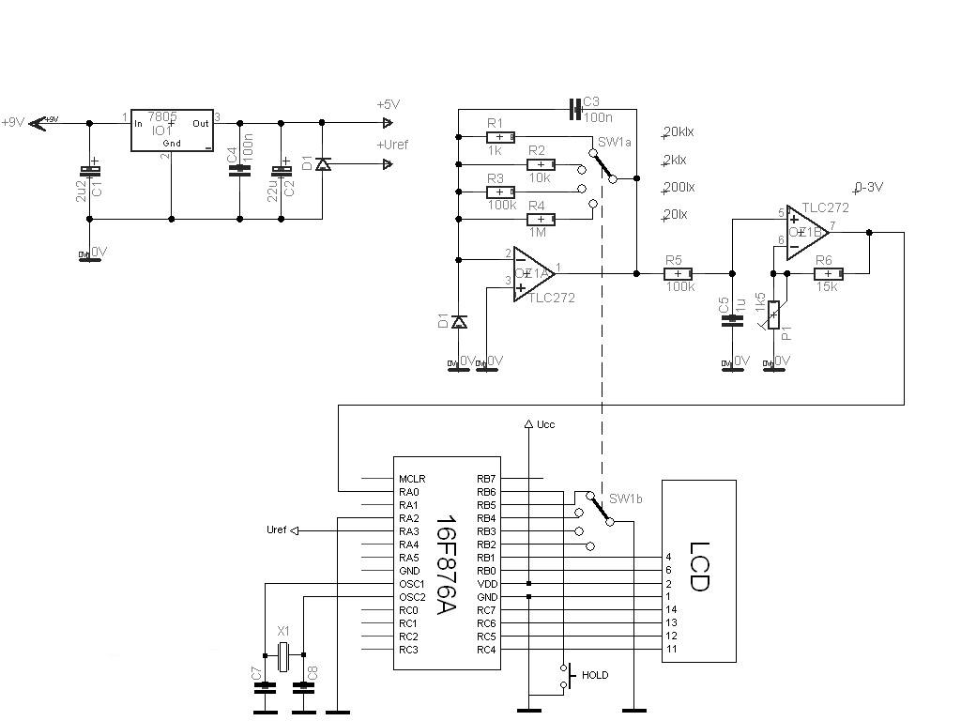

Volba snímače optického záření

Fotorezistor
Velkou výhodou fotorezistoru je jeho spektrální závislost. Bývá vyráběn z CdS a díky tomu téměř kopíruje křivku spektrální citlivosti oka. Má také poměrně velkou citlivost (změny odporu řádu 10⁴ až 10⁷). Nevýhodou je exponenciální závislost na osvětlení a hlavně značná závislost na teplotě (s rostoucí teplotou klesá odpor fotorezistoru). Další nevýhodou je poměrně pomalá rekce na jednotkový skok světla a tzv. paměťový efekt – vlastnosti fotorezistoru jsou ovlivněny osvětlením prostředí, ve kterém je skladován.

Solární článek
Výhodou solárního článku je velký proud, který je schopen dodávat. Chová se jako fotodioda s velkou plochou přechodu. Z toho však také vyplývá, že má i velkou kapacitu přechodu, takže je omezena rychlost odezvy. Teplotní závislost je také relativně velká. Hlavním nedostatkem je velmi špatná spektrální citlivost, která je posunuta k červené až infračervené barvě.

Fotodioda – běžný typ BPW34
Výhodou této diody je vyšší zkratový proud než u spektrálně kompenzované diody. V závislosti na osvětlení se I_{k} mění lineárně. Nevýhodou je, že nejvyšší citlivost vykazuje součástka při 900nm, tj. v oblasti infračerveného záření.

Fotodioda – speciální typ BPW21R

Popis
Jako snímač optického záření je vybrána spektrálně kompenzovaná křemíková fotodioda BPW21R. Výrobce uvádí, že dioda má vysokou linearitu průběhu zkratového proudu v závislosti na osvětlení a to přes sedm dekád hodnot osvětlení. Také obsahuje filtr pro korekci spektrálních složek světla navržený tak, aby odpovídal různým citlivostem lidského oka na barvy spektra.
Fotodioda může pracovat v hradlovém nebo odporovém režimu. Odporový režim má nevýhodu v tom, že za tmy teče diodou proud a napětí na omezovacím rezistoru není nulové. Pro měření světla je tedy výhodnější zapojení hradlové. Zde dioda pracuje do zkratu. Takto zapojená fotodioda reaguje na změnu světla změnou proudu a to lineárně. Když se tedy mění osvětlení po dekádách jsou i změny proudu nakrátko po dekádách. Pokud bychom použili zapojení naprázdno, reakce na osvětlení by byla exponenciální a změna napětí by byla velmi malá, zhruba 0,2V.

Vlastnosti diody BPW21R (údaje výrobce Vishay):
- Hermeticky uzavřeno v pouzdře TO-5
- Ploché skleněné okénko s vestavěným filtrem pro korekci barevného spektra viditelného záření
- Katoda spojená s pouzdrem
- Široký pozorovací úhel φ= ± 50°
- Vhodné pro viditelné spektrum
- Vysoká citlivost
- Nízký proud za tmy (odporový režim)
- Vynikající linearita

Spektrální závislost fotodiody BPW21

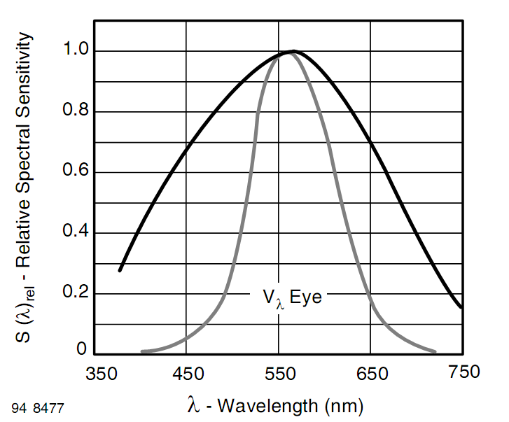

Závislost proudu nakrátko na osvětlení I_{K}=f(E) fotodiody BPW21
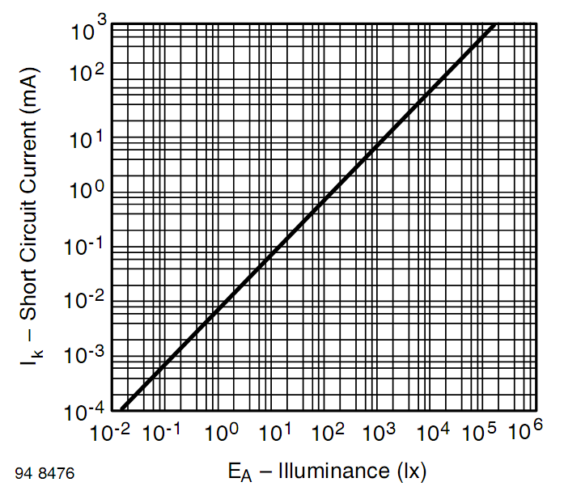

Převodník proudu na napětí, zesilovač

Popis
Aby bylo možné zkratový proud diody měřit, je nutné jej převést na napětí. To zajišťuje převodník proudu na napětí s operačním zesilovačem. Vstupní odpor takového převodníku se blíží nule. Jelikož se hodnoty zkratového proudu diody pohybují ve velmi širokém rozmezí, desetiny uA až stovky uA, je nutné, aby měl převodník více rozsahů. Jinak by byla na nižších rozsazích velmi špatná přesnost. Pro tuto konstrukci jsou zvoleny čtyři zpětnovazební rezistory odstupňované po dekádách 1k - 10k - 100k - 1M a jsou přepínány přepínačem. Rozsahy odpovídajícím těmto rezistorům jsou 100lx – 1000lx – 10klx – 100klx.

Principielní schéma převodníku I/U

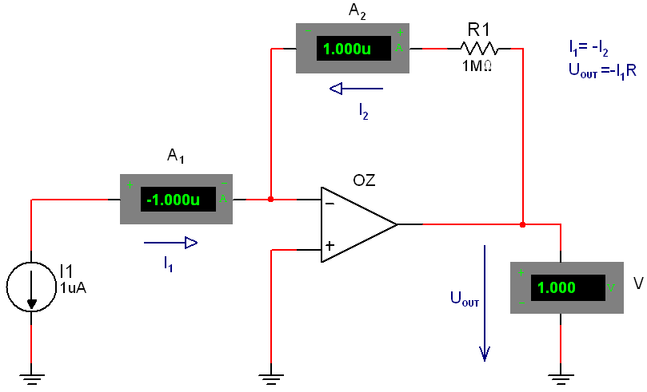

Fotodioda je zapojena tak, aby dodávala záporný proud, převodník I/U ho převede na kladné napětí podle vzorce U= -I₁R. Na výstupu převodníku je pro každý rozsah platné napětí U_{MAX}<1V. Toto napětí je dále zesíleno následujícím stupněm, který je tvořen neinvertujícím zesilovačem zhruba 2,5x (lze přesněji nastavit trimrem), tak aby na jeho výstupu bylo U_{MAX}=2,5V pro hodnotu 99,9 na displeji (napětí je shodné U_{ref} A/D převodníku PIC).
Za převodníkem U/I následuje dolní propust, která omezuje průchod velmi rychlým změnám napětí, které jsou nežádoucí. Signál pře digitalizací A/D převodníkem musí být frekvenčně omezen a zároveň nelze rychlé změny na display dobře vnímat.
Takto upravený signál zesiluje následující neinvertující zesilovač se zesílením nastavitelným trimrem.

#include "C:\RS\Lux10brf\main.h"

#define LCD_RS PIN_B0 // rizeni registru LCD displeje
#define LCD_E PIN_B1 // enable LCD displeje
#define LCD_DATA_LSB PIN_C4 // pripojeni LSB bitu datoveho portu LCD displeje (celkem 4 bity vzestupne za sebou)
#define LUX1 PIN_B2
#define LUX2 PIN_B3
#define LUX3 PIN_B4
#define LUX4 PIN_B5
#define HOLD PIN_B6
#define IN 0
#include "lcd.c"

void main()
{
unsigned int16 I;
float E;

port_b_pullups(TRUE);
setup_adc_ports(AN0_VREF_VREF);
setup_adc(ADC_CLOCK_DIV_32);
setup_psp(PSP_DISABLED);
setup_spi(SPI_SS_DISABLED);
setup_timer_0(RTCC_INTERNAL|RTCC_DIV_1);
setup_timer_1(T1_DISABLED);
setup_timer_2(T2_DISABLED,0,1);
setup_comparator(NC_NC_NC_NC);
setup_vref(FALSE);

set_adc_channel (IN);
delay_us(20);
lcd_init();

while(TRUE)
{
I=read_adc(); //přečtení hodnoty z A/D převodníku
delay_us(600);
E=0.009775*I; //výpočet osvětlení k=10.0/1023

if(!input(LUX1))
{
printf(lcd_putc," E=%3.1f lx \n",10*E);
printf(lcd_putc," rozsah k1 \n\r");
}
if(!input(LUX2))
{
printf(lcd_putc," E=%3.0f lx \n",100*E);
printf(lcd_putc," rozsah 1k \n\r");
}
if(!input(LUX3))
{
printf(lcd_putc," E=%3.2f klx \n",E);
printf(lcd_putc," rozsah 10k \n\r");
}
if(!input(LUX4))
{
printf(lcd_putc," E=%3.1f klx \n",10*E);
printf(lcd_putc," rozsah 100k \n\r");
}
delay_ms(300);
while(!input(HOLD)); //podržení hodnoty
}
}

Osvětlenost
Osvětlenost je fotometrická veličina vyjadřující světelný tok dopadající na určitou plochu. Je tedy podílem světelného toku (v lumenech) a plochy (v metrech čtverečních).
$$E=\frac{Φ}{S}$$
V případě bodového zdroje o svítivosti I a paprsků dopadajících pod úhlem α k normále plochy, vzdálené od zdroje r, pak
$$E\frac{I}{r^{2}}\text{cos}α$$
Osvětlení je tedy nepřímo úměrné čtverci vzdálenosti a je tím slabší, čím šikměji paprsky dopadají.

